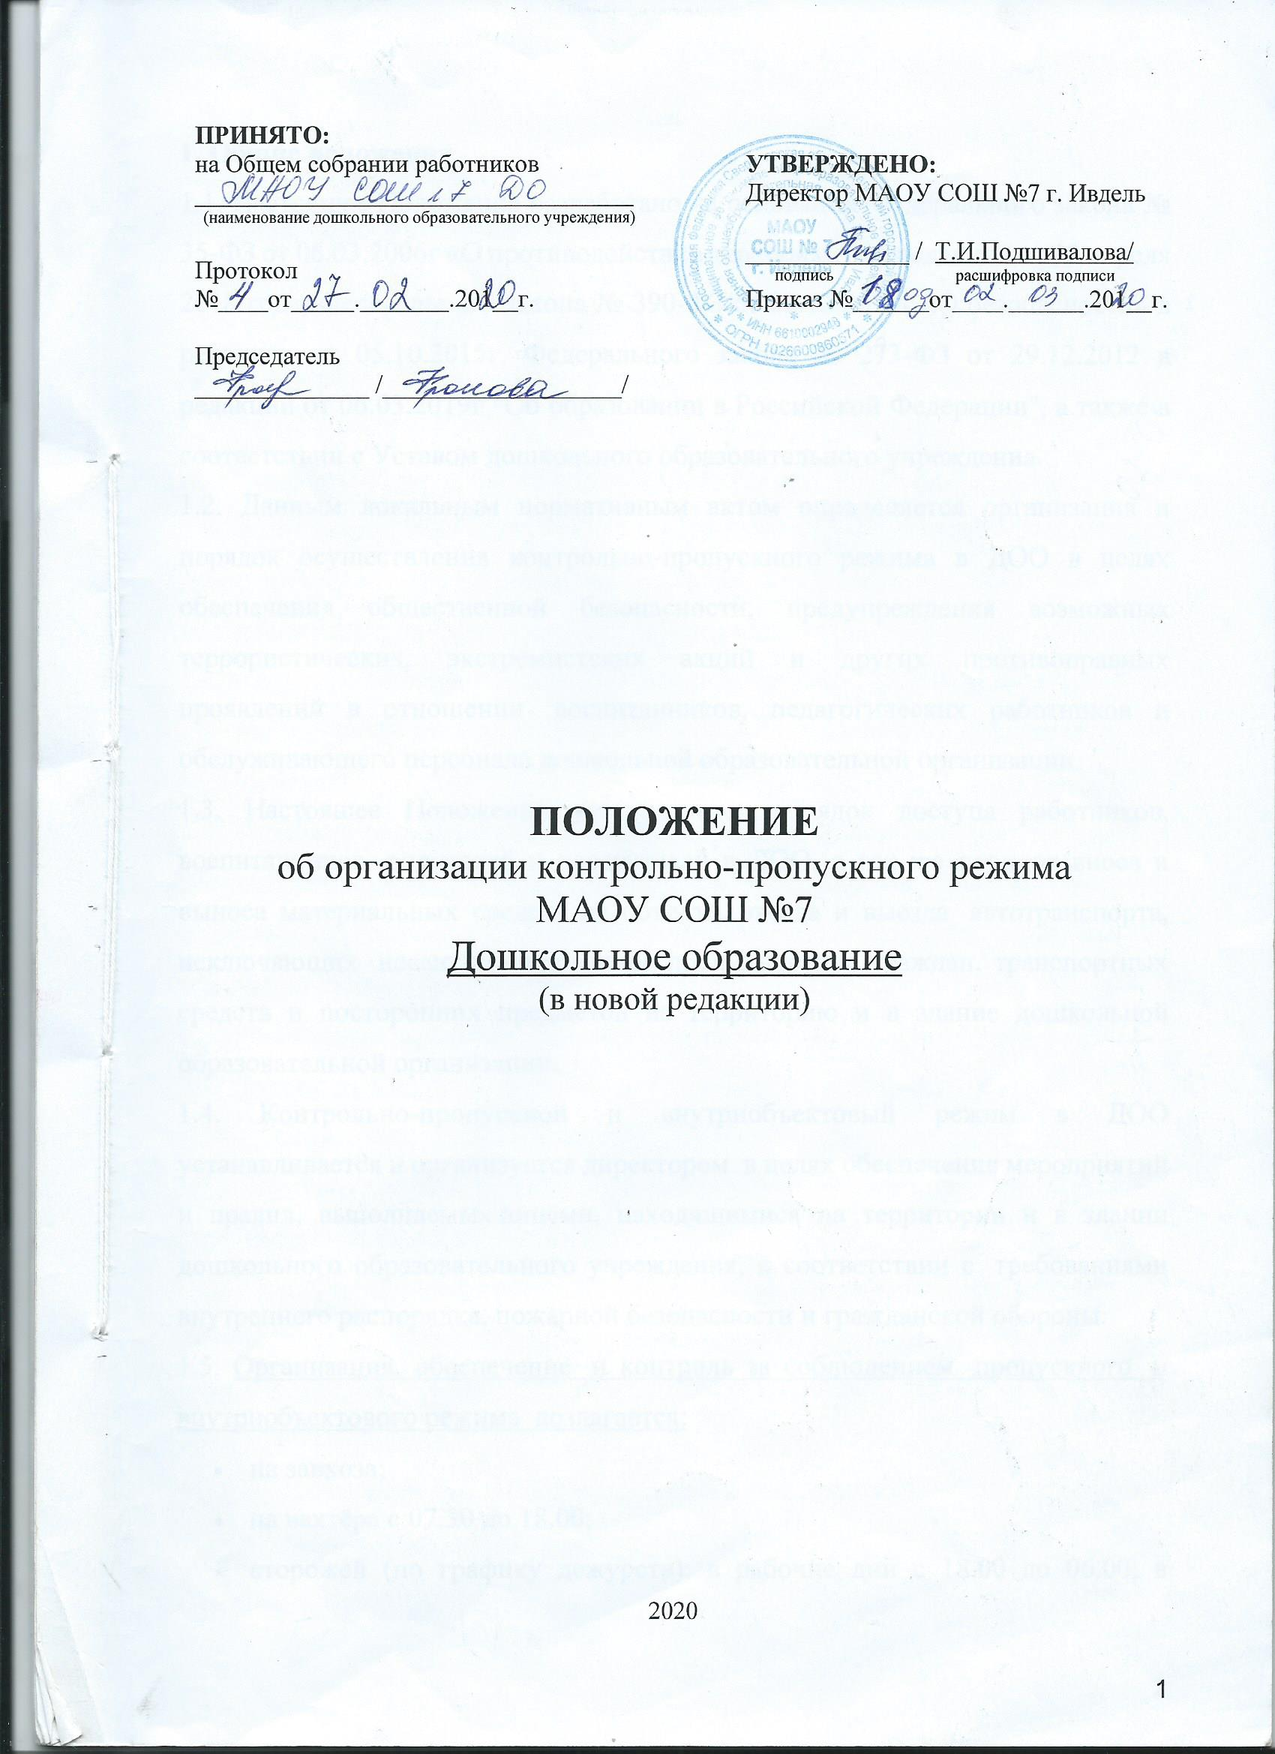

1. Общие положения
1.1. Настоящее Положение разработано на основании Федерального закона № 35-ФЗ от 06.03.2006г «О противодействии терроризму» в редакции от 18 апреля 2018 года; Федерального закона № 390-ФЗ от 28.12.2010г «О безопасности» в редакции от 05.10.2015г, Федерального закона № 273-ФЗ от 29.12.2012 в редакции от 06.03.2019г "Об образовании в Российской Федерации", а также в соответствии с Уставом дошкольного образовательного учреждения.
1.2. Данным локальным нормативным актом определяется организация и порядок осуществления контрольно-пропускного режима в ДОО в целях обеспечения общественной безопасности, предупреждения возможных террористических, экстремистских акций и других противоправных проявлений в отношении воспитанников, педагогических работников и обслуживающего персонала дошкольной образовательной организации.
1.3. Настоящее Положение устанавливает порядок доступа работников, воспитанников, родителей и посетителей в ДОО, а так же порядок вноса и выноса материальных средств на объекте, въезда и выезда автотранспорта, исключающих несанкционированное проникновение граждан, транспортных средств и посторонних предметов на территорию и в здание дошкольной образовательной организации.
1.4. Контрольно-пропускной и внутриобъектовый режим в ДОО устанавливается и организуется директором в целях обеспечения мероприятий и правил, выполняемых лицами, находящимися на территории и в здании дошкольного образовательного учреждения, в соответствии с требованиями внутреннего распорядка, пожарной безопасности и гражданской обороны.
1.5. Организация, обеспечение и контроль за соблюдением пропускного и внутриобъектового режима возлагается:
- на завхоза;
- на вахтёра с 07.30 до 18.00;
- сторожей (по графику дежурств): в рабочие дни с 18.00 до 06.00; в выходные и праздничные дни круглосуточно.
1.6. Лицо, ответственное за организацию и обеспечение контрольно-пропускного режима на территории ДОО, назначается приказом директора МАОУ СОШ №7.
1.7. Охрану ДОО осуществляет:
- сторожа ДОО (с 18.00 - 06.00 в будни, в выходные и праздничные дни с 6.00-6.00)
- вахтер с 07.30 до 18.00 (тревожная кнопка);
1.8. Выполнение требований Положения обязательно для всех работников ДОО, постоянно или временно работающих в МАОУ СОШ №7 ДО, воспитанников и их родителей (законных представителей), всех юридических и физических лиц, осуществляющих свою деятельность или находящихся по другим причинам на территории или в здании дошкольной образовательной организации.
1.9. Контроль за соблюдением контрольно-пропускного режима участниками воспитательно-образовательного процесса в дошкольной образовательной организации возлагается на заместителя директора по дошкольному образованию, завхоза и вахтёра.
2. Организация контрольно-пропускного режима
2.1. Доступ в ДОО осуществляется:
- работников с 06.00 – 18.00;
- воспитанников и их родителей (законных представителей) с 7.30 – 17.30;
- посетителей с 8.00 – 17.00.
Вход детей на территорию дошкольной образовательной организации осуществляется в сопровождении родителей без предъявления документов и записи в журнале регистрации посетителей с 7.30-8. 30 (1 половина дня) и с 16. 30- 18.30 (2 половина дня).
В остальное время пропускаются по предъявлению документа, удостоверяющего личность.
Педагогические работники и обслуживающий персонал пропускаются на территорию ДОО без записи в журнале регистрации посетителей.
Посетители (посторонние лица) пропускаются в ДОО на основании документа удостоверяющего личность с обязательной фиксацией в журнале регистрации посетителей (время прибытия, время убытия, к кому прибыл, цель посещения ДОО, какой документ предъявлен).
2.2 Основным пунктом пропуска в ДОО считать центральный вход ДОО.
Пропуск в ДОО осуществляется:
- работников - через центральный вход;
- воспитанников и родителей (законных представителей) — через центральный вход по спискам;
- воспитанников и родителей (законных представителей) первой и второй групп раннего возраста осуществляется через вход воспитателем своей группы;
- посетителей — через центральный вход после выхода того работника, к которому пришли и делается запись в журнале регистрации посетителей.
2.3. Допуск на территорию и в здание ДОО лиц, производящих ремонтные или иные работы в здании и на территории ДОО осуществлять только после сверки соответствующих списков и удостоверений личности, в рабочие дни с 8.00 до 18.00, а в нерабочие и праздничные дни на основании служебной записки директора, соответствующих списков рабочих и удостоверений личности.
2.4. Выход воспитанников на экскурсии, прогулки осуществляется только в сопровождении воспитателя.
2.5. Bыходы открывать только на время прогулки воспитанников с 10.00 - 12.00, 16.00 -18.30.
2.6. Во время праздничных и выходных дней допускаются в ДОО сотрудники и работники обслуживающих организаций, согласно приказу директора. При возникновении аварийной ситуации – по устному распоряжению директора (или лица, его замещающего).
2.7. Для встречи с воспитателями, или администрацией ДОО родители, сообщают вахтёру фамилию, имя своего ребенка и группу, которую он посещает; посетители сообщают вахтёру фамилию, имя, отчество воспитателя или иного лица, к которому они направляются.
2.8. В случае не запланированного прихода в ДОО родителей, вахтёр выясняет цель их прихода и провожает до администрации, делает запись в журнале.
2.9. Родители, пришедшие за своими детьми, ожидают их в приёмной своей группы.

3. Осмотр вещей посетителей
3.1. При наличии у посетителей объёмных вещей (сумок) вахтёр предлагает добровольно предъявить содержимое ручной клади.
3.2. При отказе – вызывается заместитель директора, посетителю предлагается подождать у входа – на улице.
3.3. При отказе посетителя предъявить содержимое ручной клади руководителю ДОО или отказ подождать на улице, руководитель ДОО вправе вызывать полицию, а вахтёр применяет средство тревожной сигнализации (тревожную кнопку).

4. Правила пропуска автотранспорта на территорию ДОО
4.1. Установить правила пропуска автотранспорта на территорию ДОО:
- запретить парковку и въезд частных автомашин на территорию ДОО;
- ворота держать в закрытом на замок виде;
- ключи от ворот держать на пищеблоке ДОО, грузчика либо на специальном щите;
- после сообщения водителем о прибытии к территории ДОО, ответственный работник открывает и закрывает ворота после въезда автомашины и осуществляет то же самое после разгрузки – погрузки и выезда автомашины с территории ДОО;
- ворота для въезда автомашины на территорию ДОО открывать только после проверки документов;
- 1 раз в месяц завхоз сверяет списки автомашин централизованных перевозок и поставщиков услуг;
- хранить списки автомашин у кладовщика или завхоза;
- в случае отсутствия автомашины в списке автомашин централизованных перевозок и поставщиков услуг, принять меры к ограничению доступа автомашины на территорию ДОО для выяснения принадлежности данной автомашины к организации, занимающейся централизованными перевозками или поставками услуг;
- ответственным лицам строго контролировать соблюдение водителями и грузчиками правил дорожного движения, скоростного режима, мер безопасности при разгрузке-погрузке и других совершаемых действиях;
- парковку автомашин для выгрузки продуктов, товаров разрешать только через дверь, ведущую в склад;
- осуществить сопровождение выезда автомашин централизованных перевозок и поставщиков услуг.
4.2. Установить порядок допуска на территорию ДОО пожарных машин, автотранспорта аварийных бригад, машины скорой помощи:
- обеспечить беспрепятственный проезд на территорию ДОО;
- осуществить обязательную проверку документов лиц, находящихся в специализированном автотранспорте;
- осуществить сопровождение выезда с территории ДОО специализированного автотранспорта.

5. Обязанности участников воспитательно-образовательного процесса, посетителей при осуществлении контрольно-пропускного режима
5.1. Директор обязан:
- издавать приказы, инструкции необходимые для осуществления контрольно-пропускного режима;
- вносить изменения в Положение для улучшения работы КПР в ДОО;
- определять порядок контроля и лиц, ответственных за организацию КПР в ДОО;
- осуществлять оперативный контроль выполнения настоящего Положения, работой ответственных лиц.
5.2. Завхоз обязан:
- обеспечить исправное состояние входных дверей, тревожной кнопки, телефонной связи;
- обеспечить рабочее состояние системы освещения;
- обеспечить свободный доступ к аварийным и запасным выходам в ДОО;
- обеспечить исправное состояние дверей, окон, замков, задвижек, ворот, калиток, фрамуг, стен, крыши и т.д.;
- обеспечить рабочее состояние системы аварийной подсветки указателей маршрутов эвакуации;
- осуществлять организацию и контроль выполнения Положения всеми участниками воспитательно-образовательного процесса в дошкольной образовательной организации.

5.3. Вахтёр ДОО обязан:
- осуществлять контроль допуска родителей (законных представителей) воспитанников, посетителей в здание ДОО;
- осуществлять обход здания в течение дежурства с целью выявления нарушений правил безопасности (двери должны быть закрыты);
- осуществлять контроль соблюдения Положения работниками и посетителями ДОО;
- при необходимости (обнаружение подозрительных лиц, взрывоопасных или подозрительных предметов и других возможных предпосылок к чрезвычайным ситуациям) принимать решения и руководить действиями для предотвращения чрезвычайных ситуаций (согласно инструкций по пожарной безопасности, гражданской обороне, охране жизни и здоровья детей и т.д.);
- выявлять лиц, пытающихся в нарушении установленных правил проникнуть на территорию ДОО, совершить противоправные действия в отношении воспитанников, работников и посетителей, имущества и оборудования ДОО. В необходимых случаях с помощью тревожной кнопки или средств связи подать сигнал правоохранительным органам, вызвать группу.
- после ухода воспитанников и сотрудников проверяет помещения, закрывает все входные двери.
- в холодное время года наблюдает за калиткой из здания дошкольной организации.
- в теплое время должен находиться на территории ДОО у калитки главного входа (утром и вечером как дети выходят на прогулку).

5.4. Сторожа обязаны:
- осуществлять обход территории и здания ДОО в течение дежурства с целью выявления нарушений правил безопасности, на предмет закрытии всех ворот, дверей, окон и т.п.;
- при необходимости (обнаружение подозрительных лиц, взрывоопасных или подозрительных предметов и других возможных предпосылок к чрезвычайным ситуациям) принимать решения и руководить действиями для предотвращения чрезвычайных ситуаций (согласно инструкций по пожарной безопасности, гражданской обороне, охране жизни и здоровья детей и т.д.);
- выявлять лиц, пытающихся в нарушении установленных правил проникнуть на территорию ДОО, совершить противоправные действия в отношении воспитанников, работников и посетителей, имущества и оборудования дошкольного образовательного учреждения. В необходимых случаях с помощью тревожной кнопки или средств связи подать сигнал правоохранительным органам, вызвать группу задержания вневедомственной охраны;
- исключить доступ в ДОО:
- работникам с 18.00 до 6.00;
- воспитанникам и их родителям (законным представителям), посетителям в рабочие дни с 18.00 до 7.30;
- в выходные и праздничные дни всем, за исключением лиц, допущенных по письменному разрешению директора или заместителя МАОУ СОШ №7.
5.4. Работники ДОО обязаны:
- работники, к которым пришли дети со взрослыми или посетители должны осуществлять контроль за пришедшим на протяжении всего времени нахождения в здании и на территории ДОО;
- работники должны проявлять бдительность при встрече в здании и на территории детского сада с посетителями (уточнять к кому пришли, проводить до места назначения и передавать другому сотруднику);
- работники групп, прачечной, кухни должны следить за основными и запасными выходами (должны быть всегда закрыты на запор) и исключать проход работников, родителей (законных представителей) воспитанников и посетителей через данные входы;
- работники ДОО при связи по телефону с родителями (законными представителями) воспитанников или посетителями должны задавать вопросы следующего содержания:
- фамилия, имя отчество того, кто желает войти в ДОО;
- в какую группу пришли (номер, название), назовите по фамилии, имени и отчеству из работников учреждения к кому хотите пройти;
- назвать имя, фамилию и дату рождения ребёнка, представителями которого вы являетесь, цель визита, была ли договорённость о встрече (дата, время).
5.5. Родители (законные представители) воспитанников обязаны:
- приводить и забирать детей лично или лицами, указанными в списках у вахтёра, не поручать это малоизвестным и неблагонадежным людям;
- осуществлять вход и выход из ДОО только через центральный выход;
- утром, если родитель (законный представитель) воспитанника знает, что задержится, то обязан связаться с воспитателем по телефону;
- при входе в здание ДОО родители (законные представители) воспитанников должны проявлять бдительность и интересоваться к кому проходит посетитель (вызывающий подозрение), если он проходит вместе с ним, проводить его до места назначения или передать вахтёру при входе.
5.6. Посетители обязаны:
- после входа в здание ДОО следовать чётко в направлении места назначения;
- после выполнения цели посещения осуществлять выход чётко в направлении центрального выхода;
- не вносить в детский сад объёмные сумки, коробки, пакеты и т.д.
- представляться если работники ДОО интересуются личностью и целью визита.

6. Участникам образовательного процесса и посетителям запрещается
6.1. Работникам ДОО запрещается:
- нарушать настоящее Положение;
- нарушать инструкции по пожарной безопасности, гражданской обороне, охране жизни и здоровья детей;
- оставлять без присмотра воспитанников, имущество и оборудование ДОО;
- оставлять незакрытыми на запор двери, окна, фрамуги, калитки, ворота и т.д.;
- впускать на территорию и в здание ДОО неизвестных лиц и лиц, не участвующих в образовательном процессе (родственники, друзья, знакомые и т.д.);
- оставлять без сопровождения посетителей ДОО;
- находится на территории и в здании ДОО в нерабочее время, выходные и праздничные дни (без согласия руководителя)
6.2. Родителям (законным представителям) воспитанников запрещается:
- нарушать настоящее Положение;
- оставлять без сопровождения или присмотра своих детей;
- двигаться по территории ДОО в зимний период, отпуская ребёнка одного до ворот;
- оставлять открытыми двери в ДОО и группу;
- впускать в центральный вход подозрительных лиц;
- входить в дошкольную образовательную организацию через запасные входы;
- нарушать инструкции по пожарной безопасности, гражданской обороне, охране жизни и здоровья детей.

7. Участники образовательного процесса несут ответственность
7.1. Работники ДОО несут ответственность за:
- невыполнение утвержденного Положения;
- нарушение инструкций по пожарной безопасности, гражданской обороне, безопасному пребыванию детей и взрослых;
- нарушение инструкции по охране жизни и здоровья детей;
- допуск на территорию и в здание ДОО посторонних лиц;
- допуск на территорию и в здание ДОО лиц в нерабочее время, выходные и праздничные дни;
- халатное отношение к имуществу ДОО.
7.2. Родители (законные представители) воспитанников и посетители несут ответственность:
- за невыполнение настоящего Положения;
- за нарушение правил безопасного пребывания детей в ДОО;
- за нарушение условий договора;
- за халатное отношение к имуществу ДОО.

8. Порядок и правила соблюдения внутриобъектового режима
8.1. Время нахождения воспитанников, педагогов, работников ДОО на его территории регламентируется режимом работы дошкольной образовательной организации.
8.2. Родительские собрания заканчивают свою работу не позднее 19.00 часов.
8.3. Работники, осуществляющие пропускной режим, в вечернее и ночное время сторожа, обязаны по установленному маршруту совершать обходы территории вокруг здания ДОО, и проверять наличие оставленных подозрительных предметов. Также проверяется исправность оконных и дверных проёмов снаружи, наличие печатей и пломб на закрытых помещениях, ключей от помещений, готовность к работе имеющихся средств связи, пожаротушения, о чем делается запись в книге приёма и сдачи дежурства на объекте.
8.4. Обо всех имеющихся недостатках и замечаниях, выявленных в ходе дежурства, работники, осуществляющие пропускной режим, докладывают руководителю или лицу, его замещающему.

9. Порядок пропуска на период ЧС и ликвидации аварийной ситуации
9.1. Пропускной режим в здание ДОО на период чрезвычайных ситуаций ограничивается. Положение тут http://ohrana-tryda.com/node/2240
9.2. После ликвидации чрезвычайной (аварийной) ситуации возобновляется обычная процедура пропуска.

10. Мероприятия по обеспечению безопасного проведения образовательного процесса
10.1. Категорически запрещается курить в здании ДОО и на его территории.
10.2. Запрещается загромождать территорию, основные и запасные выходы, лестничные площадки строительными и другими материалами, предметами, которые затрудняют эвакуацию людей, материальных ценностей и препятствуют ликвидации возгораний.
10.3. Запрещается хранить в здание ДОО горючие, легковоспламеняющиеся, а также токсичные вещества и строительные материалы.
10.4. На территории и в здании ДОО запрещаются любые торговые операции.
10.5. Все работники, находящиеся на территории и в здании ДОО, при обнаружении возгорания, затопления, разрушения, подозрительных предметов, которые могут быть взрывными устройствами, или других нарушений обязаны немедленно сообщить о случившемся администрации ДОО. Принять меры по тушению возгорания и оказанию первой помощи пострадавшим.
10.6. Передача дежурства ватера к сторожу, проходит с обязательным обходом территории и здания ДОО, с записью в журнале сторожей.

11. Заключительные положения
11.1. Настоящее Положение является локальным нормативным актом ДОО, принимается на Общем собрании трудового коллектива, согласовывается с Родительским комитетом и утверждается (либо вводится в действие) приказом директора МАОУ СОШ №7.
11.2. Все изменения и дополнения, вносимые в настоящее Положение, оформляются в письменной форме в соответствии действующим законодательством Российской Федерации.
11.3. Положение принимается на неопределенный срок. Изменения и дополнения к Положению принимаются в порядке, предусмотренном п.11.1 настоящего Положения.
11.4. После принятия Положения (или изменений и дополнений отдельных пунктов и разделов) в новой редакции предыдущая редакция автоматически утрачивает силу.

Согласовано с Родительским комитетом

Протокол от ___.____. 20____ г. № _____

